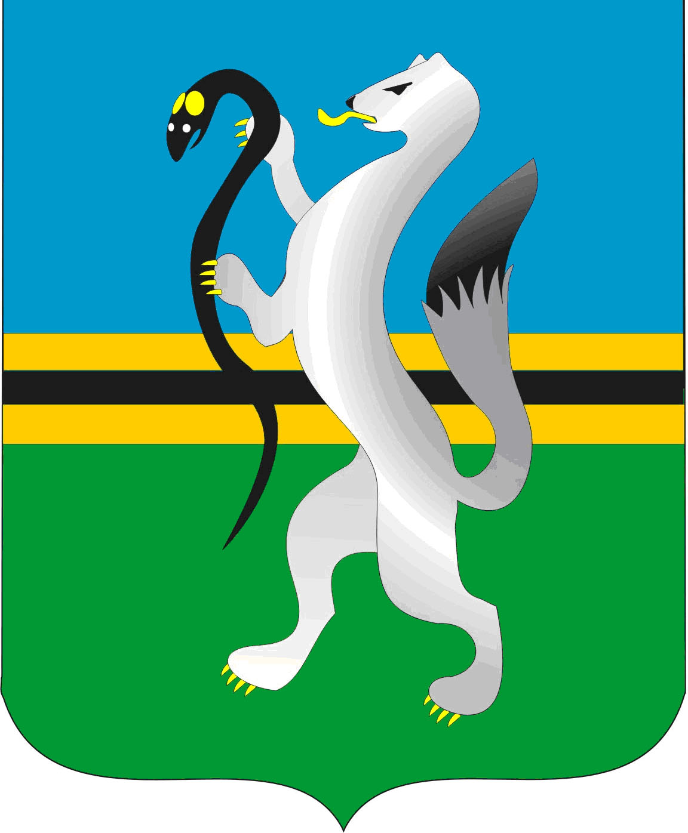
СОВЕТ ДЕПУТАТОВ ЧУЛЫМСКОГО РАЙОНА
(третьего созыва)

РЕШЕНИЕ
(двадцать восьмая сессия)

от 24 декабря 2018 г. г. Чулым № 28/245

О внесении изменений в Положение
об управлении и распоряжении муниципальной собственностью Чулымского района Новосибирской области, утвержденное решением Совета депутатов Чулымского района (второго созыва) от 21.06.2012г. № 10/142 (десятая сессия)

Заслушав и обсудив информацию о внесении изменений в Положение об управлении и распоряжении муниципальной собственностью Чулымского района новосибирской области, утвержденное решением Совета депутатов Чулымского района (второго созыва) от 21.06.2012 г. № 10/142(десятая
сессия), Совет депутатов Чулымского района
РЕШИЛ:
1. Внести в Положение об управлении и распоряжении муниципальной собственностью Чулымского района Новосибирской области, утвержденное решением Совета депутатов Чулымского района (второго созыва) от 21.06.2012 №10/142 (десятая сессия) (далее – Положение) следующее изменение:
- подпункт «в» пункта 1 статьи 33 Положения «Передача муниципального имущества в безвозмездное пользование» дополнить абзацем 11 следующего содержания:
«- регулярные перевозки пассажиров и багажа по регулируемым тарифам по муниципальным маршрутам регулярных перевозок между поселениями в границах Чулымского района Новосибирской области;».
2. Решение подлежит официальному опубликованию (обнародованию) в соответствии с Уставом Чулымского района Новосибирской области и вступает в силу после его официального опубликования (обнародования).

Председатель Совета депутатов Глава Чулымского района
Чулымского района

___________ В.В. Клевцов _________С.Н. Кудрявцева

